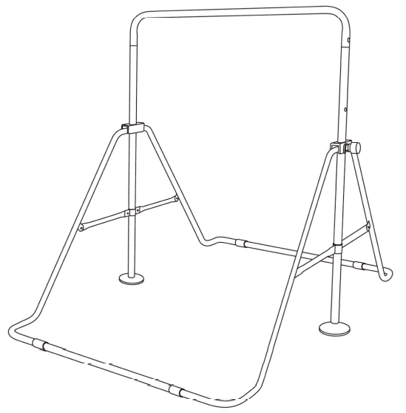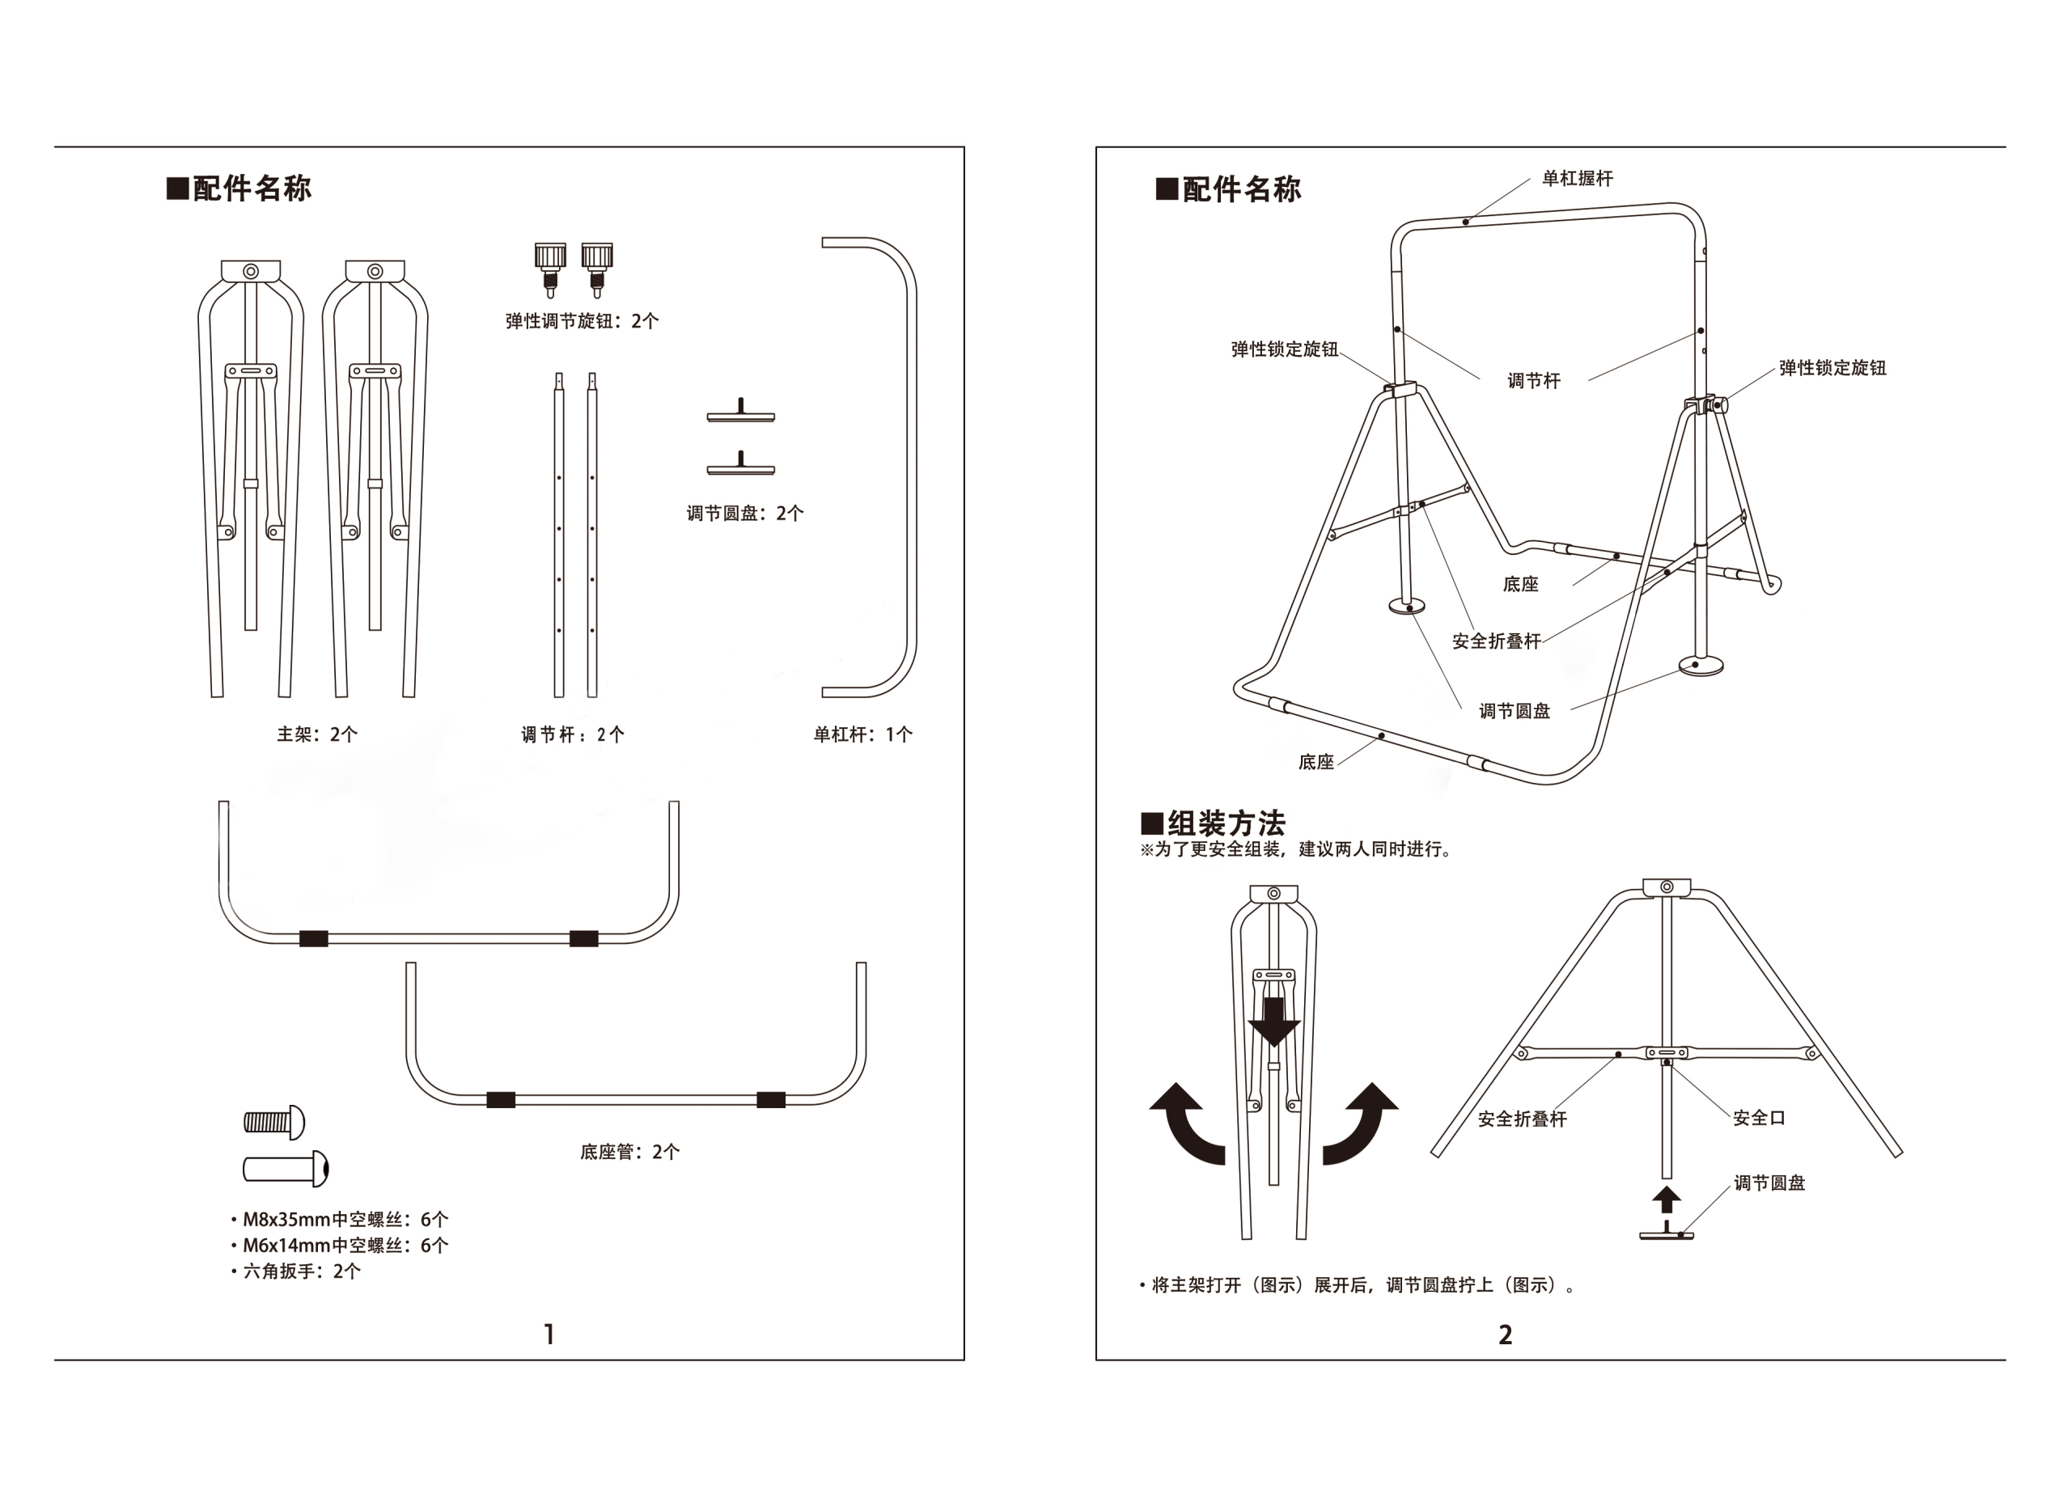



**ТУРНИК ДЛЯ ДЕТЕЙ**

**Артикул: GC001**

**Руководство по сборке**

* **Перед тем, как приступить к сборке тренажёра, осмотрите его составные части. Убедитесь, что в наличии имеются все детали, и они не повреждены.**
* **При сборке следуйте инструкциям, представленным в руководстве. При возникновении вопросов обратитесь в нашу компанию за консультацией.**
* **Максимальная нагрузка на турник: 40кг.**
* **Габариты тренажера**

**высота: 90-130 см, 4 уровня (10 см каждый уровень)**

**размер в собранном виде: 97.5*147*90-130см**

**размер основания: 97.5*43см**



**■ Спецификация**

Пружинная ручка (2 шт.)

Главная рама (2 шт.)

Основание (2 шт.)

Регулировочная

трубка (2 шт.)

Перекладина

(1 шт.)

Регулировочная

ножка (2 шт.)

* Винт М8х35мм (6 шт.)
* Винт М6х14мм (6 шт.)
* Шестигранный ключ (2 шт.)

**■ Составные**

**■ Инструкция по сборке**

Во избежание травм сборку следует выполнять вдвоём.

* Разложите главные рамы и установите их на ножки.

Ножка

Складная трубка

Предохранитель

Основание

Ручка

Ручка

Ножки

Регулировочные трубки

Складные трубки

Основание

Перекладина

**части**

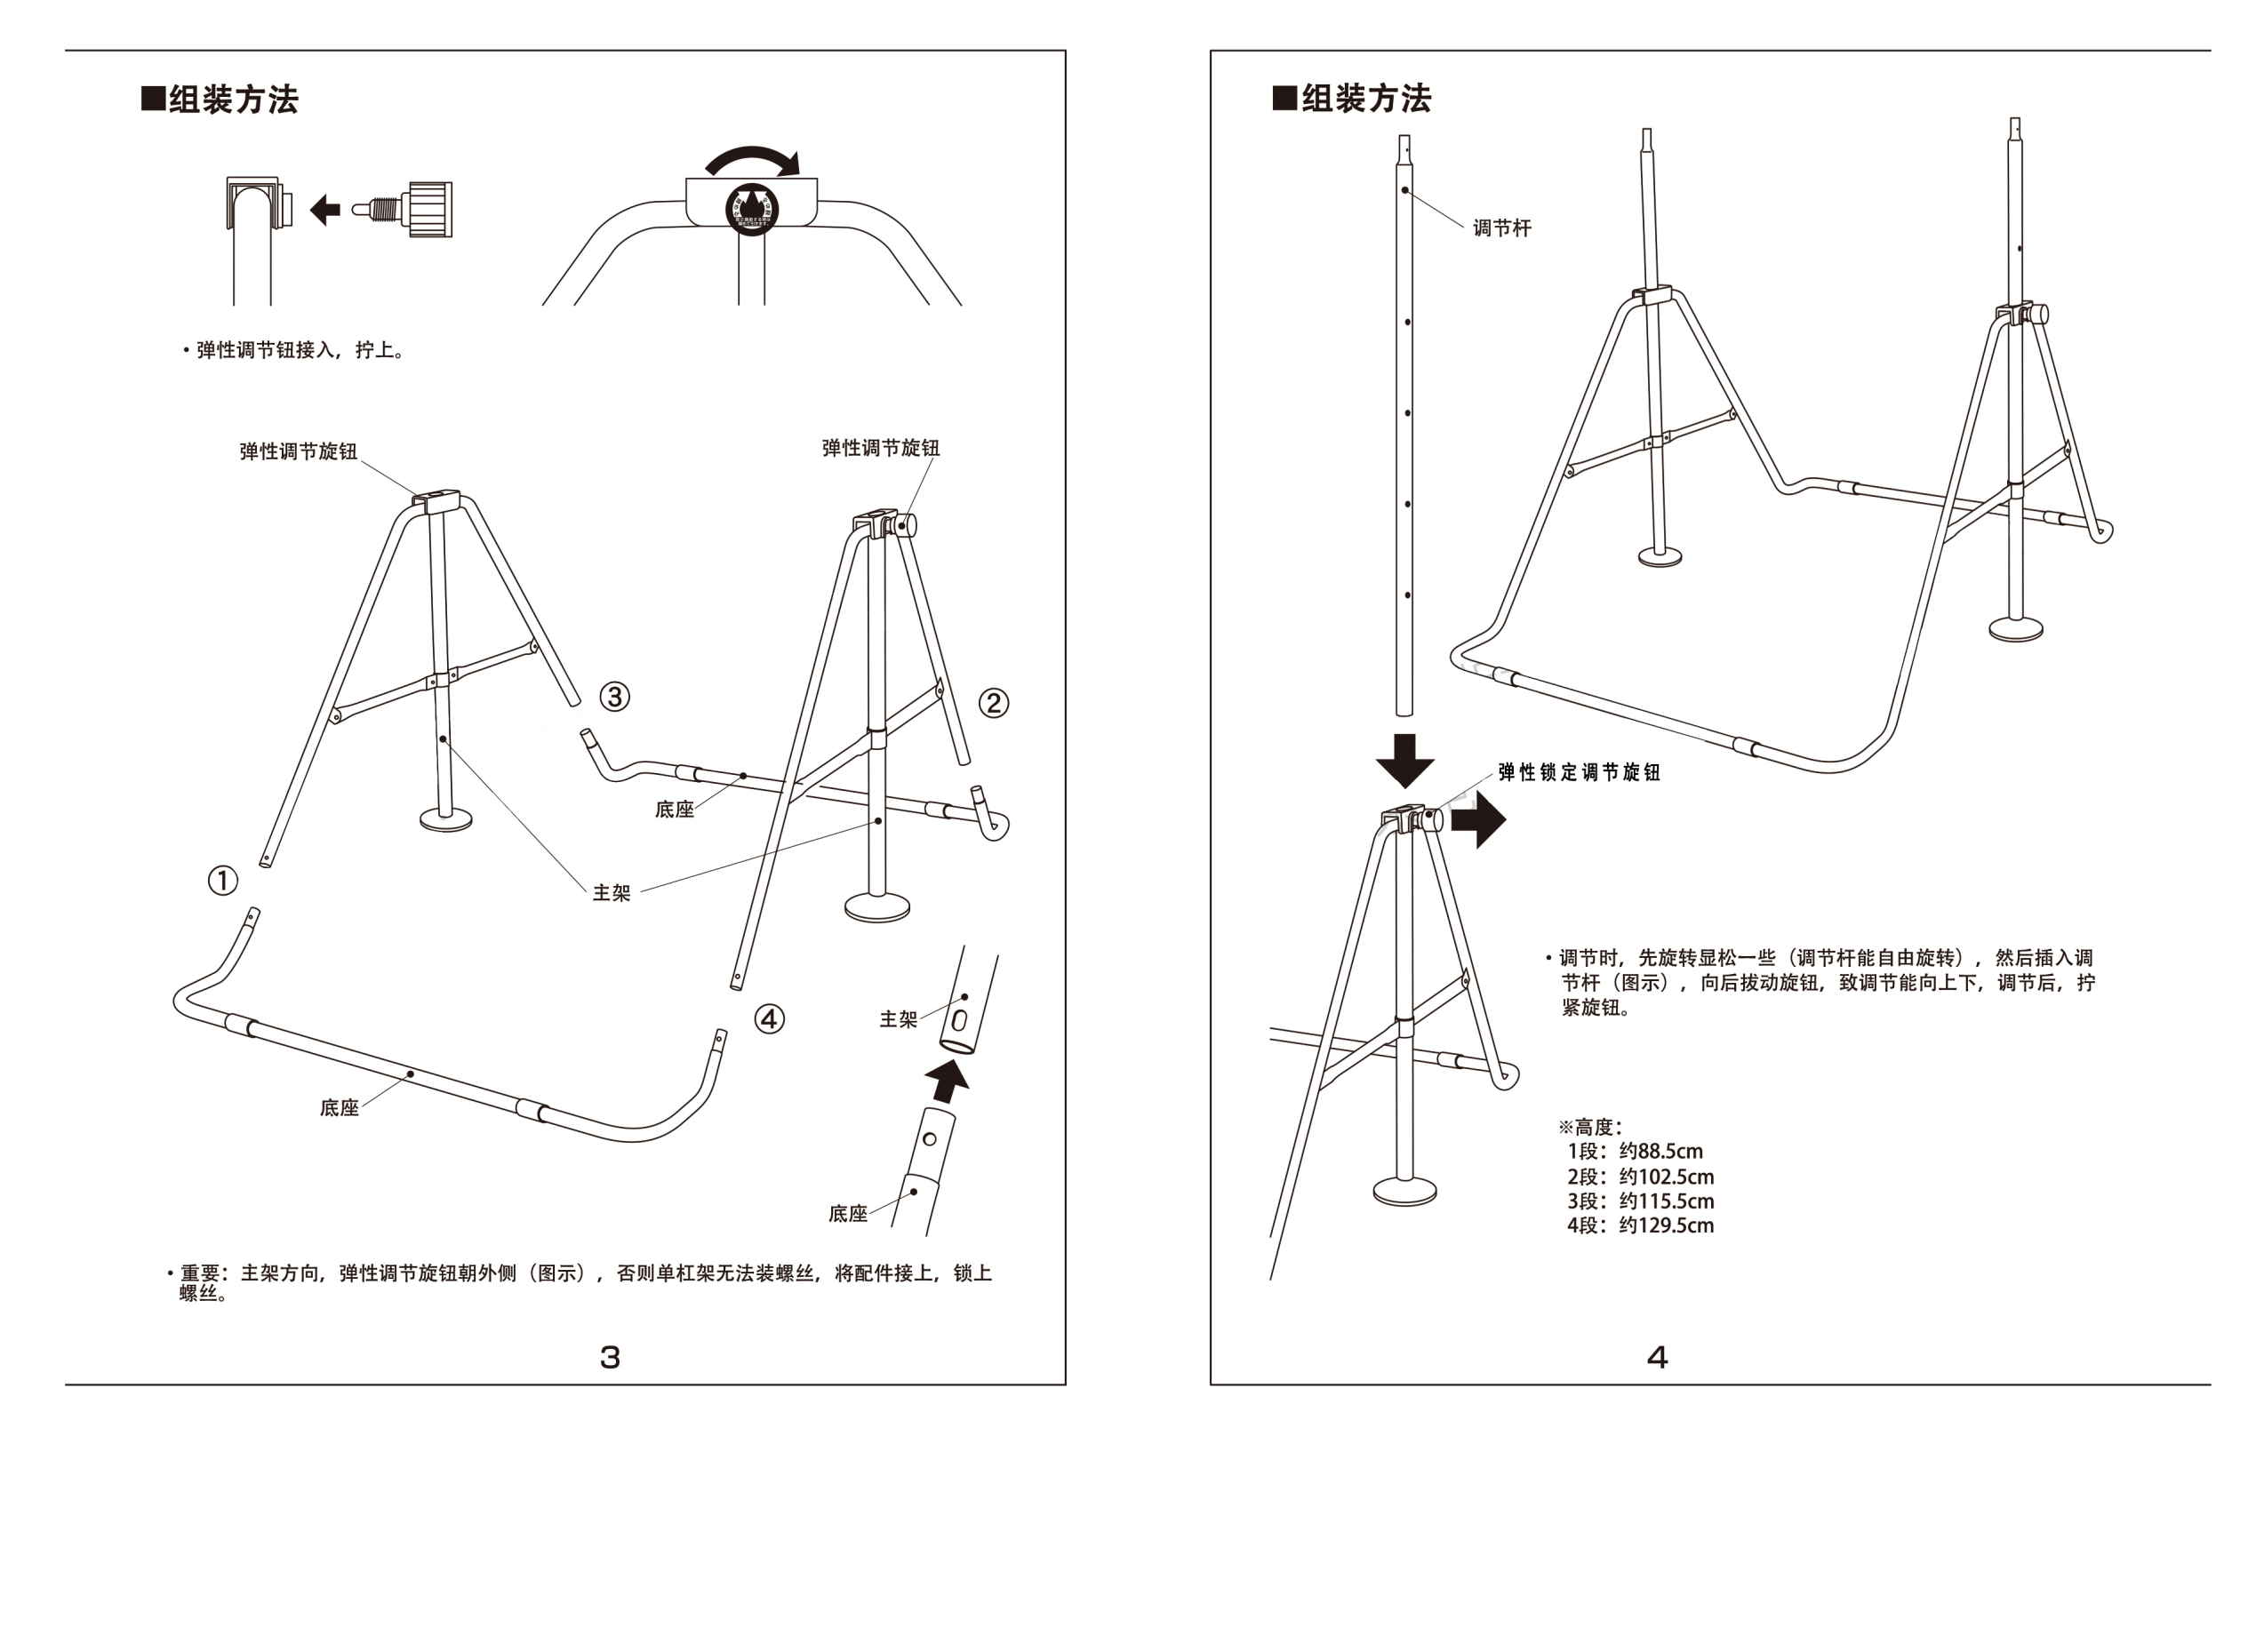

**■ Инструкция по сборке**

* Закрутите ручку.

Пружинная ручка

Пружинная ручка

Основание

Главная

рама

Основание

Основание

Главная

рама

* При установке главной рамы обратите внимание, что та сторона, с которой закручивается пружинная ручка, должна быть направлена наружу. В противном случае, Вы не сможете установить регулировочные трубки.
* Выполняйте сборку, следуя указанному порядку: 1, 2, 3, 4.

**■ Инструкция по сборке**

Пружинная ручка

Регулировочная трубка

1. Ослабьте ручку и потяните её на себя.

2. Установите регулировочную трубку.

3. Вставьте ручку обратно, но не затягивайте её. Отрегулируйте высоту трубки.

4. Затяните ручку.

На регулировочной трубке имеются 4 отверстия, каждое из которых соответствует определённой высоте:

1 отверстие: 88,5 см

2 отверстие: 102,5 см

3 отверстие: 115,5 см

4 отверстие: 129,5 см

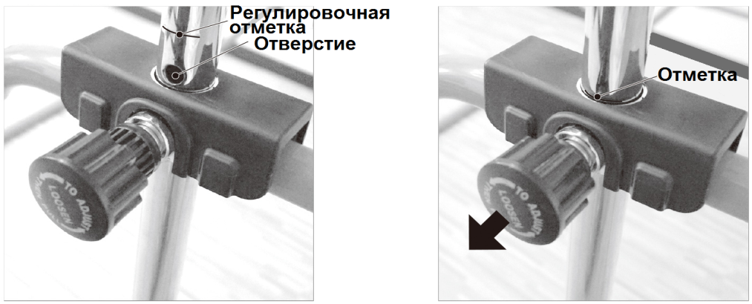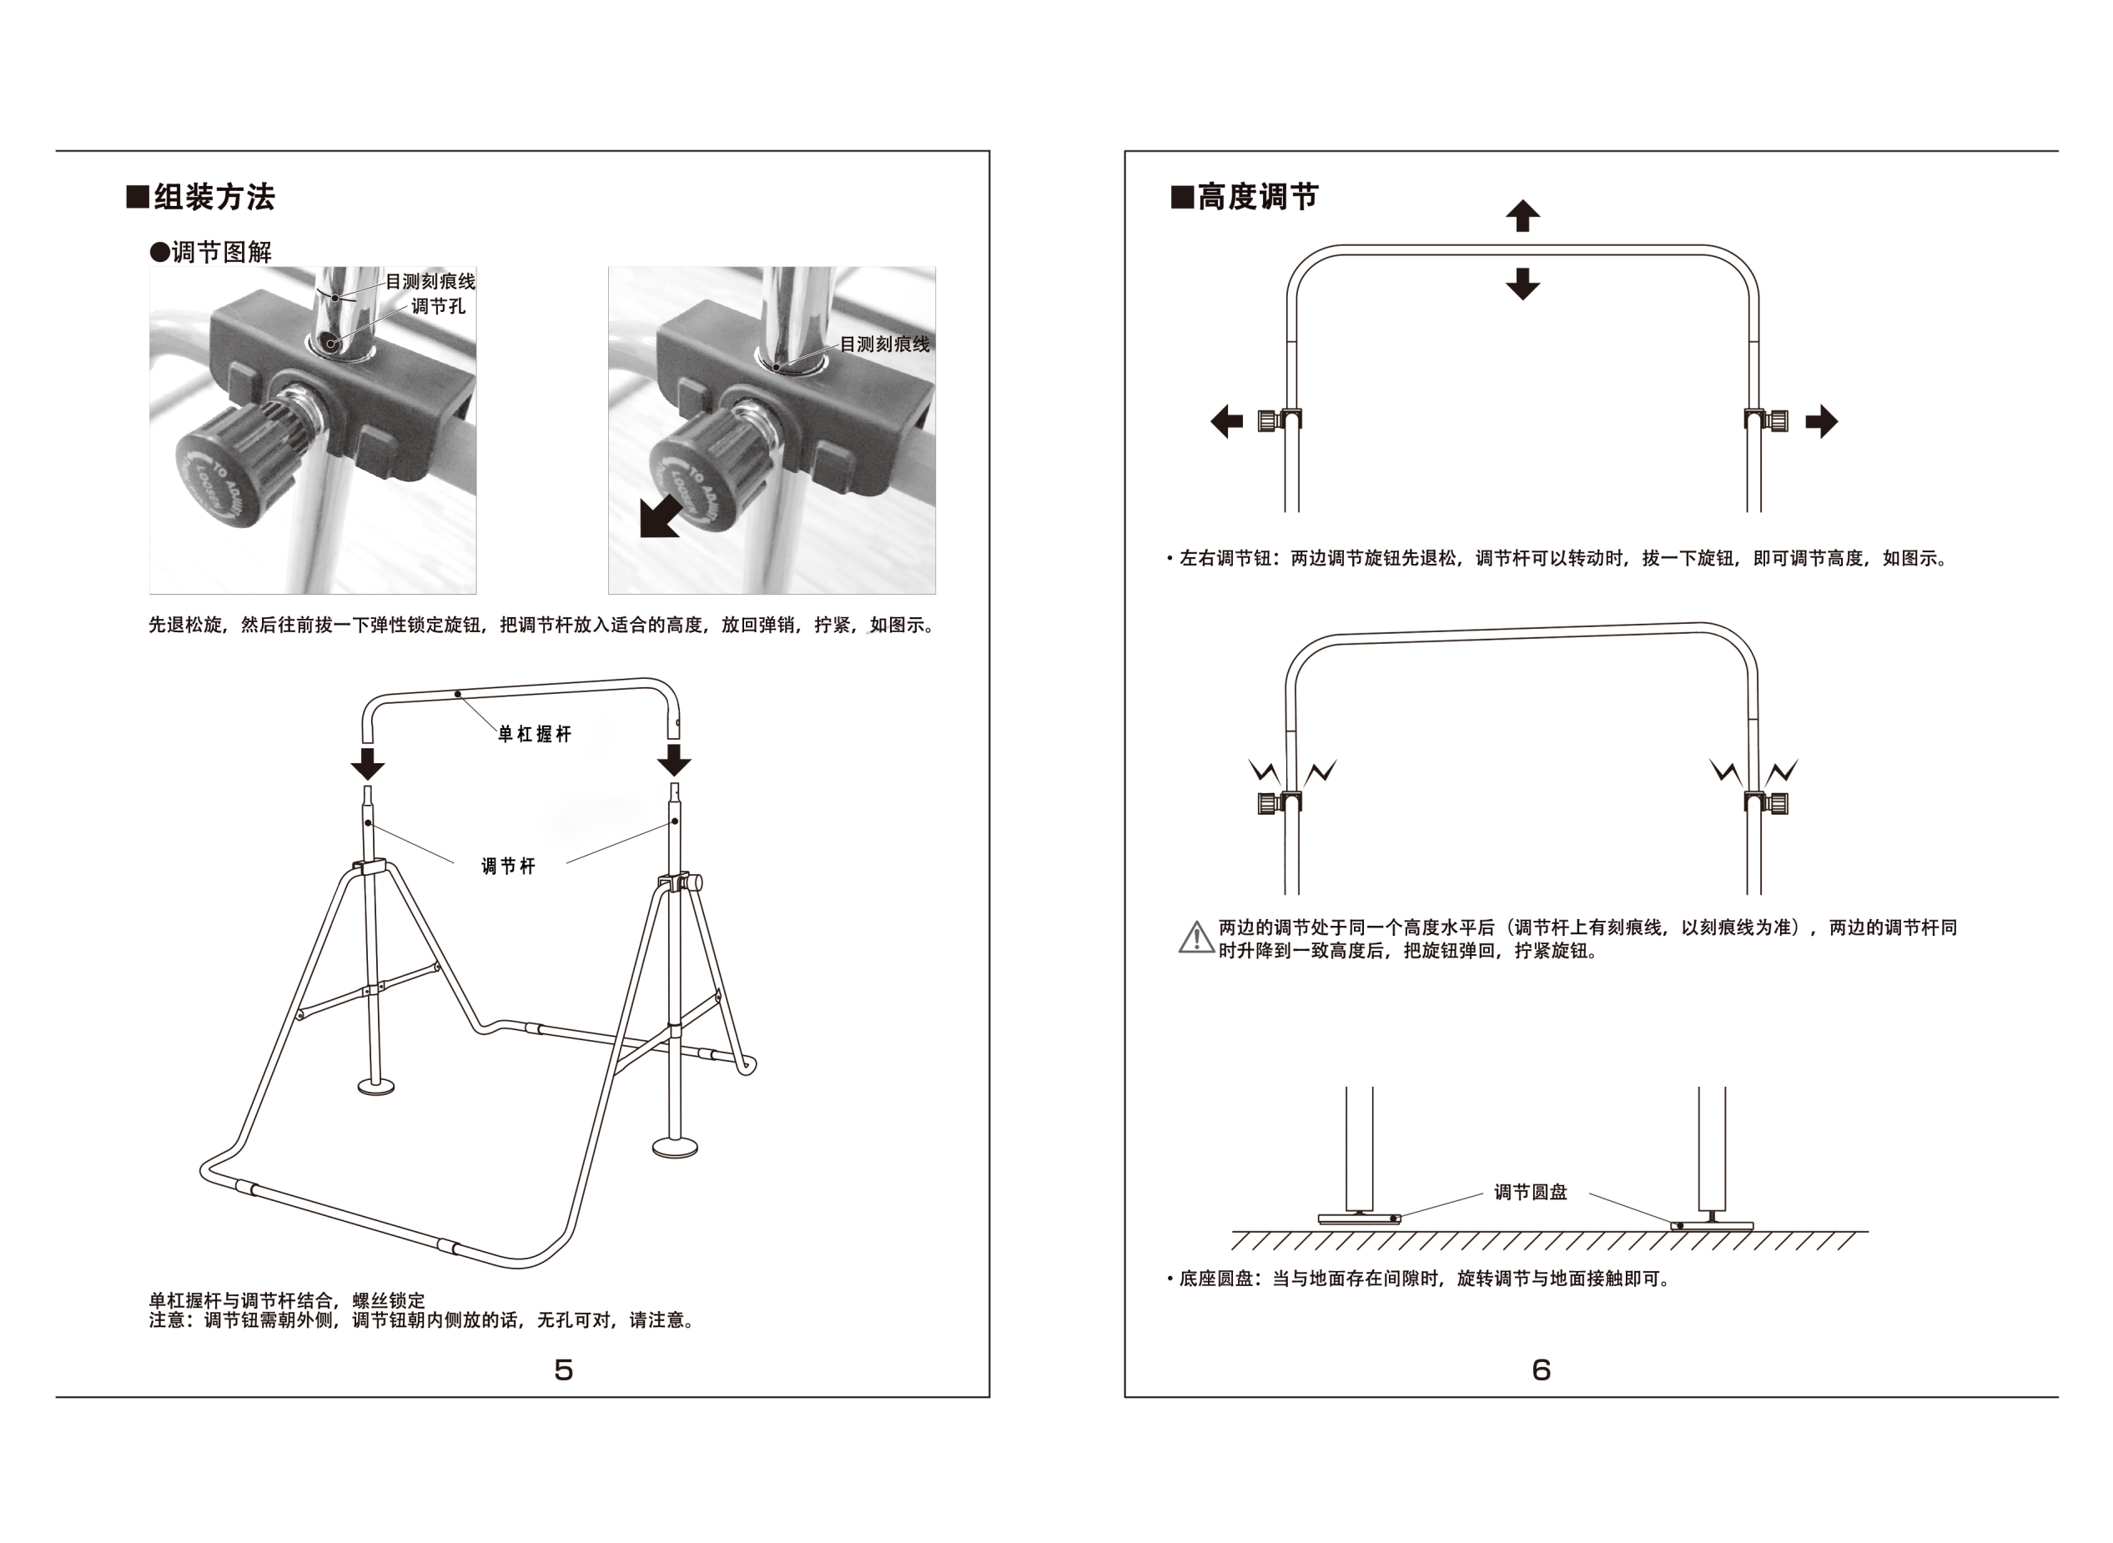

Для того, чтобы зафиксировать конструкцию, пружинная ручка должна быть установлена строго в одно из регулировочных отверстий трубки (см. рисунок ниже).

Перекладина

Регулировочные трубки

Затем установите перекладину поверх регулировочных трубок и закрепите её с помощью винтов.

**■ Инструкция по сборке**

**■ Регулировка**

Ослабьте ручки по бокам тренажёра и потяните их в разные стороны, чтобы освободить регулировочные трубки.

Следите за тем, чтобы обе трубки были отрегулированы по одной высоте (сверяйтесь при помощи регулировочных отметок на трубках). По завершению регулировки установите ручки обратно и затяните их.

Ножки

Если тренажёр установлен на неровной поверхности, отрегулируйте опорные ножки. Это позволит тренажёру быть более устойчивым.

**высоты**

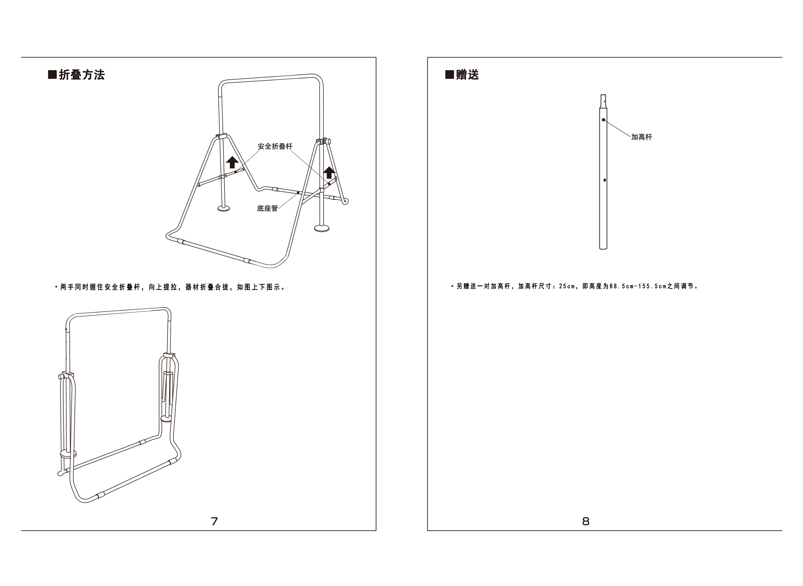

**■ Складывание**

**тренажёра**

Основание

Складные трубки

* Возьмитесь за складные трубки, расположенные по бокам тренажёра, и потяните их наверх, до тех пор, пока тренажёр не будет полностью собран (см. рисунок ниже).